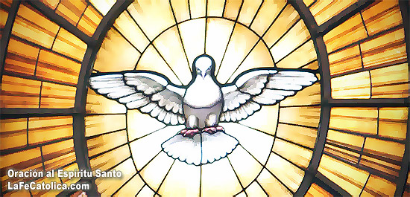
Sábado 23 de mayo de 2009
Dios nuestro, que con la resurrección de tu Hijo nuestro Señor Jesucristo, has alegrado al mundo, concédenos, por la intercesión de su Madre, la Virgen María obtener los gozos de la vida eterna. Por nuestro Señor Jesucristo... Amén.
Hch 18,23-28 Apolo demostraba que Jesús es el Mesías
Salmo 46 Dios es el rey del universo. Aleluya.
Jn 16,23b-28 El Padre los ama, porque ustedes me han amado “En aquel tiempo, Jesús dijo a sus discípulos: Yo les aseguro: cuanto pidan al Padre en mi nombre, se lo concederá. Hasta ahora no han pedido nada en mi nombre. Pidan y recibirán, para que su alegría sea completa. Les he dicho estas cosas en parábolas; pero se acerca la hora en que ya no les hablaré en parábolas, sino que les hablaré del Padre abiertamente. En aquel día pedirán en mi nombre, y no les digo que rogaré por ustedes al Padre, pues el Padre mismo los ama, porque ustedes me han amado y han creído que salí del Padre. Yo salí del Padre y vine al mundo; ahora dejo el mundo y vuelvo al Padre”
Entre el pedir y merecer
- Todos piden. Todos quieren y si es sin esfuerzo mucho mejor.
- Pero no todos lo merecen.
- Aquí en la comunidad los “más pobres” no buscan a Dios.
- No vienen a misa. No se confiesan. No participan en nada.
- Y son los que más necesitan: drogas, hijos presos, pobreza, lejanía, enfermedad…
- Y muchos llegan a decir: ¿Para qué rezar, si no conseguimos nada?
- ¿Para qué rezar, si a veces sentimos un muro de soledad a nuestro alrededor?
¿Qué nos enseña Dios?
- Escuchemos a Santa Teresa del Niño Jesús: "Para mí, la oración es un impulso del corazón, una sencilla mirada lanzada hacia el cielo, un grito de reconocimiento y de amor tanto desde dentro de la prueba como desde dentro de la alegría"
- Es, entonces, un acto desde adentro.
- Es un saber mirar a Dios quien primero sufrió y que nos atenderá.
¿Qué pasa?
- Puede ser que no recemos con fe, o que no pidamos lo que nos conviene.
- Nos dejamos aplastar por el dolor y el fracaso.
- Somos cobardes y no confiamos en Dios.
- Jesús dice a sus discípulos que todo lo que pidan al Padre en su nombre él se lo dará.
- Hasta ahora no han pedido nada, porque no acaban de entender las palabras de Jesús.
- En desde la cruz donde podemos alcanzar la mayor gloria en el amor de Dios.
María, eres mi madre y mi maestra
- Somos en ella como el barro del alfarero.
- Nos quiere volver a sentar en el regazo y en los pupitres de su escuela.
- Para aprender el arte de vivir.
- Para conocer el amor de Jesús.
- Amor que nos va a salvar
- Ella es la persona que mejor nos puede enseñar a nosotros a amar.
- María de Nazaret tiene una escuela de amor.
- María, se ha dicho, es el camino más corto y más hermoso para llegar a Jesús.

mrivassnchez@gmail.com

